ประกาศเทศบาลตำบลแม่จะเรา
เรื่อง รายงานผลการจัดซื้อจัดจ้างประจำเดือน มีนาคม 2563 ประจำปีงบประมาณ พ.ศ. 2563
.......................................
ตามประกาศคณะกรรมการข้อมูลข่าวสารของทางราชการ เรื่อง กำหนดให้ข้อมูลข่าวสารที่เกี่ยวข้องกับผลการพิจารณาการจัดซื้อจัดจ้างของหน่วยงานของรัฐเป็นข้อมูลข่าวสารที่จะต้องจัดไว้ให้ประชาชนตรวจดูได้ ตามพระราชบัญญัติข้อมูลข่าวสารของราชการ พ.ศ. 2540 มาตร 9 วรรคหนึ่ง (8) ให้หน่วยงานของรัฐต้องจัดทำสรุปผลการพิจารณาการจัดซื้อจัดจ้างของหน่วยงานของรัฐเป็นรายเดือนทุกๆเดือน โดยให้มีรายละเอียดเกี่ยวกับงานที่จัดซื้อจัดจ้าง วงเงินงบประมาณ วิธีจัดซื้อหรือจ้าง รายชื่อผู้เข้าเสนอราคาและราคาที่เสนอ ผู้ที่ได้รับการคัดเลือกและราคา และเหตุผลที่คัดเลือกผู้เสนอราคารายนั้นโดยสรุป เพื่อเป็นดรรชนีสำหรับการตรวจดูของประชาชน

เทศบาลตำบลแม่จะเรา ขอประกาศผลการจัดซื้อจัดจ้างประจำเดือน มีนาคม 2563 ซึ่งได้ดำเนินการเป็นที่เรียบร้อยแล้ว รายละเอียดตามแบบ สขร.1 แนบท้ายประกาศนี้

จึงประกาศให้ทราบโดยทั่วกัน

ประกาศ ณ วันที่ 3 เดือน เมษายน พ.ศ. 2563

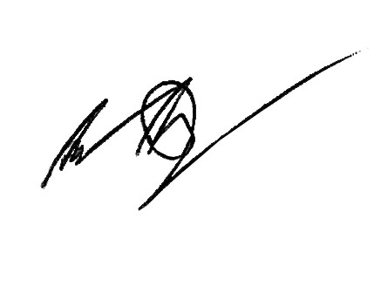
บุญส่ง บูลย์ประมุข
(นายบุญส่ง บูลย์ประมุข)
นายกเทศมนตรีตำบลแม่จะเรา

